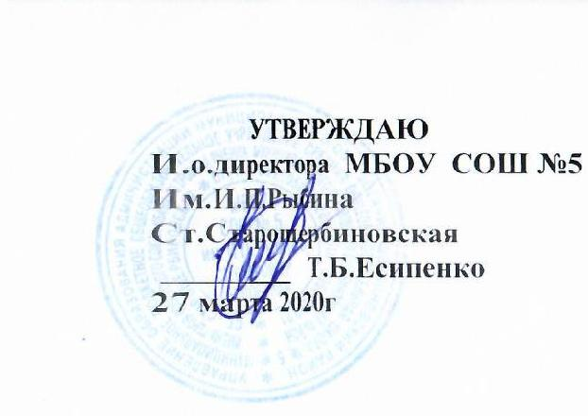

Расписание уроков 5 класса дистанционного обучения с 27.04.2020-30.04.2020

 | Время | Понедельник | Вторник | Среда | Четверг
1 | 8:30-8:50 | Английский язык | Математика | Английский язык | История и современность кубанского казачества
2 | 9:00-9:20 | Русский язык | Русский язык | Математика | Русский язык
3 | 9:40-10:00 | Физическая культура | Кубановедение | Русский язык | География
4 | 10:15-10:35 | Русский язык | Музыка | Технология/Технология | ИЗО
5 | 10:45-11:05 | Математика | История | Математика | Литература
6 | 11:15-11:35 | 11:40-12:00 Дополнительное занятие  Телешкола  Русский язык | Литература | 11:40-12:00 Дополнительное занятие  Телешкола  География | 11:40-12:00 Дополнительное занятие  Телешкола  История
вд | 13:15-13:35 | «Моделирование из дерева» точка роста  Перелыгин С.А. | «Финансовая грамотность»  Шейкин О.Б. | «Информатика в играх и задачах» точка роста  Тымченко О.Ю.
вд | 13:45-14:05 | «Мир школьных праздников»  Есипенко Т.Б. | «Основы православной культуры»  Полупанова С.П.
вд | 14:15-14:35 |  |  |  | Информатика в играх и задачах» точка роста  Тымченко О.Ю.

